AC、BC 的中点。
- 求线段 MN 的长；（2 分）

2、已知；两个角互补，且角度之比为 3∶2，那么这两个角分别是多少度？

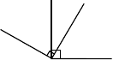3、如图，已知∠AOC=∠BOD=90º，∠AOD=150º， C
B
则∠BOC 的度数为：
D

O A

4、一个角的补角加上 20º，恰好等于这个角的 5 倍，求这个角的度数。

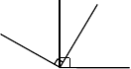5、如图，已知∠AOC=∠BOD=90º，∠AOD=150º， C
B
则∠BOC 的度数为
D

O A
第 5 题图

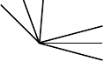E A C
O
D B F
6. 如图，∠AOB = 110°，∠COD = 70°，OA 平分∠EOC， OB 平分∠
DOF， 求∠EOF 的大小。

- 如图 3 所示， ∠AOB = 90° , OE 、OF 分别平分∠AOB 、∠BOC ，如果∠EOF = 60°∠ ，求∠ AOC 的度数.（10 分）

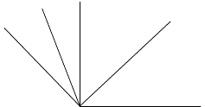
F B (图 3)
C E

O A

1

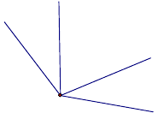
- 如图， 已知 ∠AOC = ∠BOD = 110° ，
C
∠BOC = 75°
D
求： ∠AOD 的度数

B

O
A
8．（1）已知，如图，点 C 在线段 AB 上，
且 AC = 6cm ，
BC = 14cm ，点M 、 N 分别是 AC 、 BC 的中点， 求线段MN 的长度；
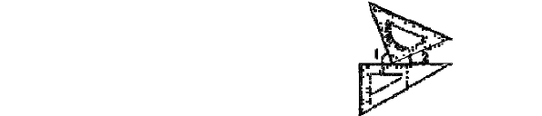（2）在（1）中，如果 AC = acm ， BC = bcm ，其他条件不变，你能猜测出MN 的长度吗？请说出你发现的结果，并说明理由。
9．一副三角扳按如图方式摆放，且∠1 的
度数
比∠2 的度数大 50°，则∠1＝多少度
A M C N B

1
- 已知一个角的余角是这个角的补角的 ，求这个角．
4

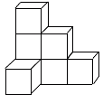
2
- 一个角的余角比它的补角的 3 还少 40°，求这个 角。

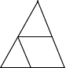C B
A
E
D
F

- 如图，∵AB∥EF（ 已知 ）
∴∠A + =1800（ ）
∵DE∥BC（ 已知 ）
∴∠DEF= （ ）
∠ADE= （ ）
3 已知：如图，∠ADE＝∠B，∠DEC＝115°． 求∠C 的度数．

A
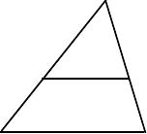
D
E
  - C

- 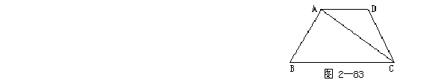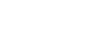已知：如图，AD∥BC，∠D＝100°，AC 平分∠BCD，
求∠DAC 的度数．
第 3 题

- 已知：如图 4， AB∥CD，直线EF 分别交 AB、CD 于点 E、F，∠BEF

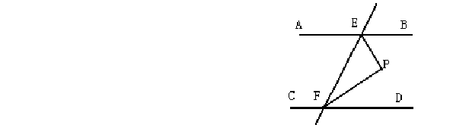
的平分线与∠DEF 的平分线相交于点 P．求∠P 的度数

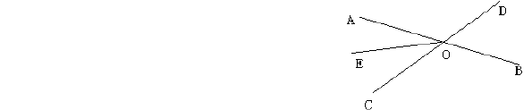16 直线 AB、CD 相交于 O，OE 平分∠AOC，∠EOA：∠AOD=1：4，求∠
EOB 的度数．

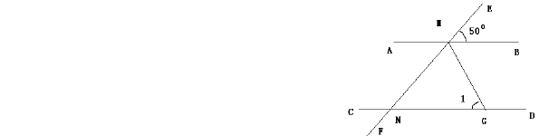
17．(6 分) 如图，ＡＢ∥ＣＤ，ＥＦ分别交ＡＢ、ＣＤ于Ｍ、Ｎ，∠Ｅ ＭＢ＝50°，ＭＧ平分∠ＢＭＦ，ＭＧ交ＣＤ于Ｇ，求∠１的度数.

18、如图，已知： ∠1＝∠2 ， ∠D＝50ο，求∠B 的度数。

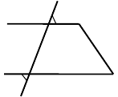E
A
1
B
G
C
H
2
D

4

F

19.已知：如图，ＡＢ∥ＣＤ，∠Ｂ＝４００，∠Ｅ＝３００，求∠Ｄ的度数

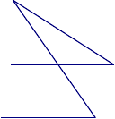B
E
A

  - D

- 如图，AB//CD，AE 交 CD 于点 C，DE⊥AE，垂足为 E，∠A=370， 求∠D 的度数.
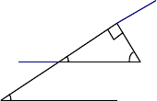
E
C
D
A B

- AB//CD,EF⊥AB 于点 E，EF 交 CD 于点 F，已知∠1=600.求∠2 的度数.

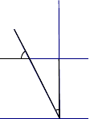C D
1
F
2

A E B 5

- 如图所示,把一张长方形纸片 ABCD 沿 EF 折叠,若∠EFG=50°,求∠DEG 的度度数.

A E D

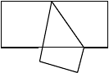
G

B F C
M

N

- 如图，已知：DE∥BC，CD 是∠ACB 的平分线，∠B＝70°，∠ACB＝50 求∠EDC 和∠BDC 的度数．
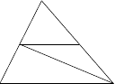A
D
E

B C

- 如图ＡＢ∥ＣＤ，∠NCM＝90°，∠NCB＝30°，CM 平分∠BCE，求
∠B 的大小．

E C D

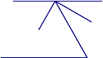A B
N
M
第 14 题图

- 如图，已知：E、F 分别是 AB 和 CD 上的点，DE、AF 分别交 BC 于
G、H， ∠ A= ∠ D， ∠ 1= ∠ 2，求证： ∠ B= ∠ C．

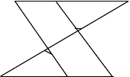
A E B
2
G
H
1
C F D

- 如图，已知：在ΔABC 中，∠C = 90° ，AC=BC，BD 平分∠ CBA，DE⊥AB
于 E， 求证：AD+DE=BE．

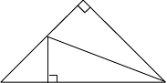A E B
C
D

27.如图，已知：AB//CD，求证： ∠ B+ ∠ D+ ∠ BED= 360° （至少用三种方法）
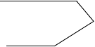A B
E

C D

28．(6 分) 如图，EF∥AD，∠1 =∠2，∠BAC = 70°．将求∠AGD 的过程填写完整．

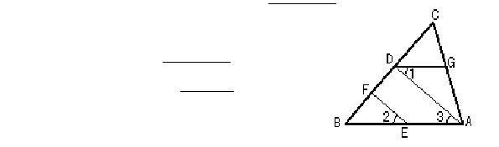因为 EF∥AD，所以 ∠2 = ．
又因为 ∠1 = ∠2，所以 ∠1 = ∠3．
所以 AB∥
．
所以∠BAC +
=180°
又因为∠BAC = 70°，
所以∠AGD =

29、如图，已知： 1＝ 2 ， D ＝50 ，求 B 的度数。

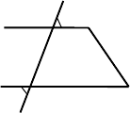A
E
1
B
G
H
2

C D

F

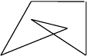30.所示，求∠A ＋∠B ＋∠C ＋∠D ＋∠E＋∠F A F
D
C
的度数．

B
E
图 11

31.如图，∵AB∥EF（ 已知 ）
∴∠A + =1800（ ）
∵DE∥BC（ 已知 ）

C
8

∴∠DEF= （ ）
∠ADE= （ ）
32.已知：如图，∠ADE＝∠B，∠DEC＝115°． 求∠C 的度数．

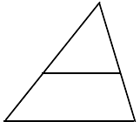A
D
E
B C

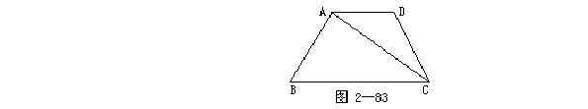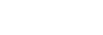33. 已知：如图，AD∥BC，∠D＝100°，AC 平分∠BCD， 求∠DAC 的度数．
第 3 题

34.已知 AB∥CD，∠1=70°则∠2= ，∠3= ，∠4=

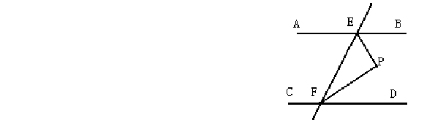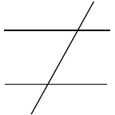_
A
1
2
B
C
4 3
D
35. 已知：如图 4， AB∥CD，直线EF 分别交 AB、CD 于点 E、F，∠BEF

的平分线与∠DEF 的平分线相交于点 P．求∠P 的度数

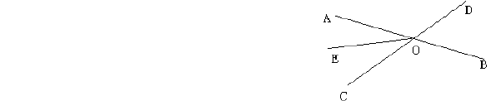36 直线 AB、CD 相交于 O，OE 平分∠AOC，∠EOA：∠AOD=1：4，求∠
EOB 的度数．

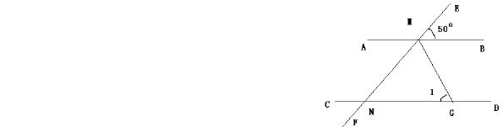
37．(6 分) 如图，ＡＢ∥ＣＤ，ＥＦ分别交ＡＢ、ＣＤ于Ｍ、Ｎ，∠Ｅ ＭＢ＝50°，ＭＧ平分∠ＢＭＦ，ＭＧ交ＣＤ于Ｇ，求∠１的度数.

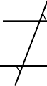38、如图，已知： ∠1＝∠2 ， ∠D＝50ο，求∠B 的度数。 E
G
H
2
A

C
F

39.已知：如图，ＡＢ∥ＣＤ，∠Ｂ＝４００，∠Ｅ＝３００，求∠Ｄ的度数

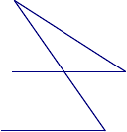B
E
A

C D

- 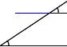如图，AB//CD，AE 交 CD 于点 C，DE⊥AE，垂足为 E，∠A=370， 求∠D 的度数.
C

A

- AB//CD,EF⊥AB 于点 E，EF 交 CD 于点 F，已知∠1=600.求∠2 的度数.

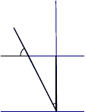C D
1
F
2

A E B

- 如图所示,把一张长方形纸片 ABCD 沿 EF 折

若∠EFG=50°,求∠DEG 的度数.

A E D

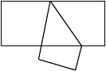
G

B F C
M

N

- 如图，已知：DE∥BC，CD 是∠ACB 的平分线，∠B＝70°，∠ACB＝50°，求∠ 和∠BDC 的度数．
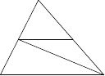A
D
E

B C

- 如图ＡＢ∥ＣＤ，∠NCM＝90°，∠NCB＝30°，CM 平分∠BCE，求
∠B 的大小．

E C D

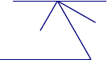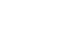A B
N
M
第 14 题

- 如图，已知：E、F 分别是 AB 和 CD 上的点，DE、AF 分别交 BC 于
G、H， ∠ A= ∠ D， ∠ 1= ∠ 2，求证： ∠ B= ∠ C．

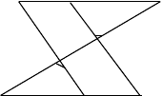
A E B
2
G
H
1
C F D

- 如图，已知：在ΔABC 中，∠C = 90° ，AC=BC，BD 平分∠ CBA，DE⊥AB

于 E， 求证：AD+DE=BE．

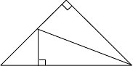
C

D

A E B

47.如图，已知：AB//CD，求证： ∠ B+ ∠ D+ ∠ BED= 360° （至少用三种方法）
A B
E

C D

以上内容仅为本文档的试下载部分，为可阅读页数的一半内容。如要下载或阅读全文，请访问：https://d.book118.com/257165055020006043

